Conditions!

* [지난 과제 정답](https://gist.github.com/serranoarevalo/75e44d6f39858d271072ceb3e4cdfdc3)
* 오늘의 강의: [파이썬으로 웹 스크래퍼 만들기](https://nomadcoders.co/python-for-beginners/lectures/114) 1.10 - 1.11
* 오늘의 과제: 위의 강의를 시청하신 후, 아래 코드 챌린지를 제출하세요.
* 제출기간: 익일 오전 6시까지

Challenge goals:

Today's Blueprint code is broken. The functions are incomplete. When you run the code, **the output must look like this**

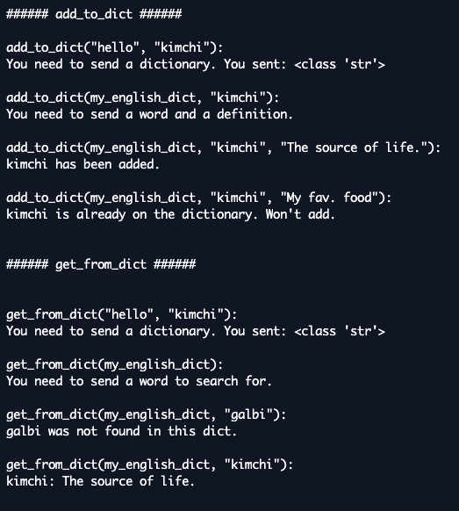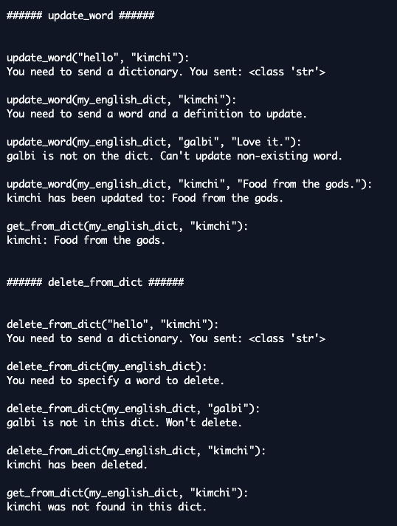

조건

You need to complete the following functions:

- add\_to\_dict

- get\_from\_dict

- update\_word

- delete\_from\_dict

All this functions should check for errors, follow the comments to see all cases you need to cover. There should be NO ERRORS from Python in the console. NOT change anything inside of the "DO NOT TOUCH AREA"

* 위의 스크린과 같은 모습이 되도록 코드를 고쳐보세요.
* 반드시 위 표기된 함수들 (add\_to\_dict. get\_from\_dict. update\_word.delete\_from\_dict) 생성해야합니다.
* DO NOT TOUCH 영역은 건들지마세요!
* 힌트: [Dict documentation](https://bit.ly/2CzKsQE" \t "_blank)